**СПИСОК**

**ИНДЕКСОВ АДМИНИСТРАТИВНО-ТЕРРИТОРИАЛЬНОЙ ПРИНАДЛЕЖНОСТИ**

**ПАМЯТНИКОВ КУЛЬТУРЫ СССР[1]**

Утверждён

приказом Министра культуры СССР

от 27 марта 1972 г. № 153

Названия административно-территориальных единиц и шифры документов,

включающие индексы (цифровое обозначение) административно-территориальной принадлежности памятников культуры СССР, в описях архивного фонда НМС приводятся в соответствии с данным списком.

**13. АРМЯНСКАЯ ССР (г. Ереван)**

1. г. Ереван

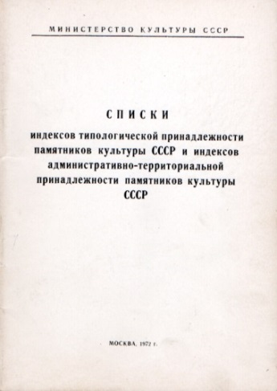2. Абовянский район

3. Азизбековский район

4. Амасийский район

5. Анийский район

6. Апаранский район

7. Араратский район

8. Арташатский район

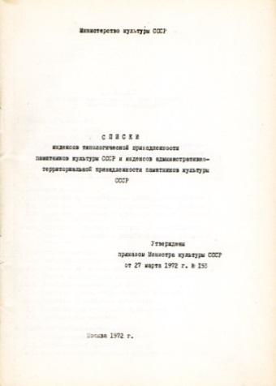9. Артикский район

10. Ахурянский район

11.Аштаракский район

12. Варденисский район

13. Горисский район

14. Гугаркский район

15. Гукасянский район

16. Ехегнадзорский район

17. Иджеванский район

18. Калининский район

19. им. Камо район

20. Кафанский район

21. Красносельский район

22. Мартунинский район

23. Масисский район

24. Мегринский район

25. Ноемберянский район

26. Октемберянский район

27. Разданский район

28. Севанский район

29. Сисианский район

30. Спитакский район

31. Степанаванский район

32. Талинский район

33. Туманянский район

34. Шамшадинский район

35. Эчмиадзинский район

С.В. Илевич

1. Списки индексов типологической принадлежности памятников культуры СССР и индексов административно-территориальной принадлежности памятников культуры СССР. МК СССР. М., 1972. С. 86,87.